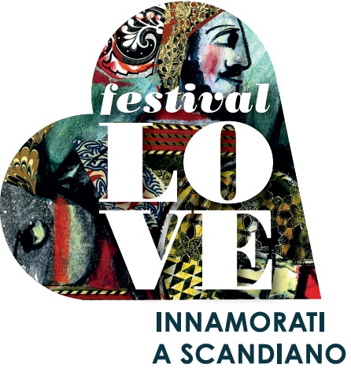

COMUNICATO STAMPA

IRENE GRANDI

SARA' LA GUEST STAR DI SABATO 27 MAGGIO
per festivaLOVE 2017

Di giorno in giorno si definiscono gli ultimi particolari del programma di festivaLOVE edizione 2017 che porterà davvero ospiti di livello internazionale sui palchi e nelle piazze di Scandiano.
L'Amministrazione oramai sta procedendo a tutte le operazioni e i controlli affinchè la grande festa si svolga nel miglior modo possibile e in assoluta sicurezza.

Tutta al femminile sarà la serata di sabato 27 maggio sul palco in piazza Fiume con un'artista di calibro internazionale che con la sua grinta e il suo rock'n roll siamo sicuri saprà coinvolgere tutto il pubblico. Il concerto è gratuito. Si tratta di Irene Grandi, una regina della musica italiana per un viaggio tra pop e soul, tra l’energia dirompente del rock e una cifra più intimistica e cantautorale.
Irene Grandi giunge sul palco di festivaLOVE di Scandiano con un intrigante progetto sonoro che ripercorre vent’anni di successi, accostando melodie indimenticabili e “storiche” hits ai pezzi più recenti, da cui affiorano una profondità inedita, e una grande sensibilità e maturità d’artista.

«L’Irene di oggi è un’evoluzione dell’Irene di sempre» – spiega la cantante toscana «nel tour c’è spazio per le canzoni più conosciute, per quello più rock e per un po’ di blues. Ma anche per questa voce un po’ più interiore, nata da un percorso personale che ho fatto negli ultimi anni, un percorso fatto anche di silenzio, durante il quale mi sono guardata dentro, trovando nuovi messaggi e nuove verità che racconto nelle mie ultime canzoni».

Un’ardita miscellanea di antichi e nuovi successi, l’artista vanta infatti collaborazioni importanti, da Patti Smith a Youssou N’Dour, da Luciano Pavarotti a Vasco Rossi e Pino Daniele, proprioper questo ha saputo conquistare pubblico e critica, dai felici esordi con Bum Bum e Che vita è, alle ormai “classiche” e non meno fortunate La tua ragazza sempre e In vacanza da una vita, continuando a dominare le classifiche italiane e non solo con le hits Bruci la città e Prima di partire per un lungo viaggio, La Cometa di Halley (di Francesco Bianconi dei Baustelle) e Alle porte del Sogno.
Il concerto Irene Grandi è quasi un autoritratto in musica, un’autobiografia fatta di note, fra la grinta di sempre e le sfumature più sottili e malinconiche del nuovo album, in una trama fitta di emozioni e poesia. Irene Grandi rivisita infatti gran parte del suo repertorio, avvalendosi della preziosa collaborazione artistica dei musicisti che la affiancano da anni sul palco e in studio: Saverio Lanza - suo coautore e produttore – qui alla chitarra e piano, Fabrizio Morganti alla batteria e Piero Spitilli al basso e contrabbasso.
Lo spettacolo inizia con un set di assoluta suggestione, creando un'atmosfera intima in cui le canzoni vengono arrangiate lasciando molto spazio al calore della voce di Irene e dando risalto ai suoi testi. La seconda parte del concerto si tinge di rock, le sonorità si fanno più decise, l'atmosfera elettrica. L'intero, vastissimo, repertorio di Irene - dalle canzoni degli esordi a quelle più elettroniche, passando per i brani d'autore da lei interpretati - viene così proposto come profondamente trasformato ed ascoltarlo in modo diverso quasi fossero canzoni nuove e pur riconoscibili facendo parte della nostra emotività.

“Siamo molto contenti della disponibilità che ci ha dato Irene Grandi” affermano Matteo Nasciuti, vicesindaco e Alberto Pighini, Assessore ai Saperi “finalmente una presenza femminile a festivaLOVE! Siamo sicuri che il carisma di questa cantante e musicista saprà entusiasmare il pubblico e coinvolgerlo in un concerto che tiene insieme il passato e il presente, le diverse anime che da sempre hanno fatto di Irene Garndi una bravissima artista che di anno in anno si riconferma come una delle presenze più importanti sulla scena musicale italiana e non solo.
Il concerto come sempre sarà gratuito, l'apertura della serata in piazza Fiume sarà a cura dei Fluxitime di Modena, vincitori dell'edizione 2016 del concorso musicale che abbiamo realizzato in collaborazione con Krock radio station This is not a love song 2016.
Abbiamo così svelato i tre artisti di grandissimo livello che compongono il palinsesto musicale di questa terza edizione del festival: partiamo quindi il venerdì sera con Nicola Piovani al pianoforte, procediamo poi al sabato con Irene Grandi e finiamo la domenica sera con il concerto a pagamento di Cristiano de Andrè. Ma festivaLOVe non è solo musica ovviamente, nelle prossime settimane comunicheremo anche tutte le altre presenze che completeranno il ricchissimo programma che quest'anno davvero proporrà appuntamenti per tutti i gusti, spaziando dalla letteratura al teatro di strada, dalle performance alle installazioni, senza tralasciare tantissimi appuntamenti dedicati ai più piccoli e alle loro famiglie e all'enogastronomia.”

